BİRİNCİ HİKAYE (ÖĞRENCİ FORMU):
Okulun futbol takımına her sınıftan bir öğrenci seçileceği duyurulmuştur. 7.sınıflardaki Osman ve Can takıma girmeyi çok istedikleri için bu haberi duyduklarında çok mutlu olmuşlardı. İkisi de bu seçmelerde başarılı olabilmek için özverili şekilde antrenmanlara başladı. Ancak Osman bu seçmeleri hırs haline getirmişti. Elemelerin olduğu gün okul spor salonunu büyük bir heyecan kaplamıştı. Elemelerin yapılabilmesi için sınıflar arası maç düzenlendi. Maç bittiğinde herkes heyecanla sonuçları beklemektedir. Osman ve Can’ı ise ayrı bir heyecan kaplamıştır. Çünkü ikisi de gelecekte milli sporcu olabilmeyi istiyordu. Sonuçlar açıklandığında Can büyük bir sevinçle havalara uçtu, Osman ise çok üzgündü. O akşam Can ailesi ile kutlama yaparken Osman, hayal kırıklığı içindeydi. Osman’ın ailesi bunun bir son olmadığını çok çabalar ise gelecekte istediği hedefe ulaşabileceğini, bunun için yapması gereken tek şeyin vazgeçmeden çalışmaya devam etmesi olduğunu anlatarak duygularını paylaştılar. Ancak Osman hala çok üzgündü ve kendini çok kötü hissediyordu ve başarısızlık yaşadığında büyük bir öfke hissediyordu. Ertesi gün okula gittiğinde Osman Can’ı tebrik etmek istemedi, teneffüsleri yalnız geçirdi. Merdivenlerden inerken Can ile karşılaşan Osman, Can’ın yüzüne bakmak istemedi omuzuna vurarak yanından geçti.
HİKAYEYİ TAMAMLAYINIZ….

İKİNCİ HİKAYE:
Gizem 6. Sınıfta dönem ortasında okul değiştirmek zorunda kaldı. Gizem çok güzel keman çalıyordu ve eski okulunda müzik grupları vardı. Tüm bunları bırakıp yeni bir yere gelmek onun için de ailesi için de zor oldu. Her yeni ortama girmek gibi uyum sağlamak biraz zaman alacaktı. Gizem yeni gideceği okulda da gruplar olduğunu öğrenince çok mutlu oldu. Burada da müzikle ilgilenebilmek ve belki yeni arkadaşlar edinebilecek olmak onu bir nebze rahatlatmıştı. Gizem sınıfa girdiğinde öğretmen onu sınıftaki öğrencilerle tanıştırdı. Sınıftakiler Gizem’e karşı çok sıcak değillerdi. Gizem öğretmenin ona gösterdiği yere oturdu. Sıra arkadaşı Sanem iyi birine benziyordu fakat çok konuşmuyordu. Gün boyunca Gizem okulu ve sınıfı tanımaya çalıştı. Ancak sınıftaki bir grup kız ve erkekler toplaşıp ona bakarak bir şeyler konuşuyorlardı sürekli Gizem ise buna bir anlam veremedi. Okulun ilerleyen günlerinde de Gizem sadece sıra arkadaşıyla muhabbet edebildi. Müzik grubunu öğrenmek istiyordu ama sıra arkadaşı tam olarak bilmediğini Elif ya da Ahmet’e sormasını söyledi. Elif ve Ahmet Gizem’e geldiğinden beri soğuk davranan ona bakarak konuşan grubun içerisindeki çocuklardı. Gizem yine de onlarla müzik grubunu konuşmak için yanlarına gitti. Ancak Elif ve Ahmet anlamsız şekilde Gizem’i duymazdan gelerek ona cevap vermediler. Gizem kendini çok kötü hissetti Sanem ile bu konuyu konuştuğunda onların hep arkadaşlarına böyle kötü davrandığını öğrendi.
HİKAYEYİ TAMAMLAYINIZ….
BİRİNCİ HİKAYE (ÖĞRETMEN FORMU):
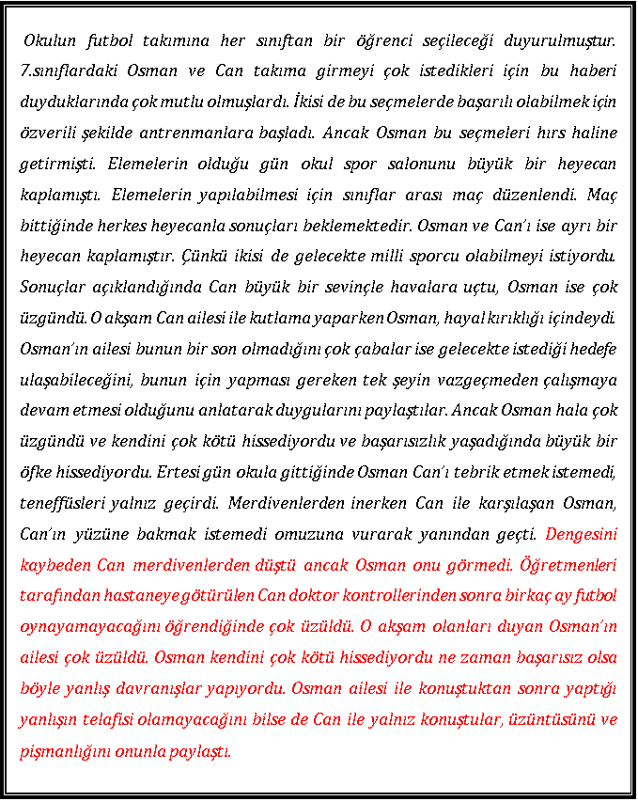

İKİNCİ HİKAYE (ÖĞRETMEN FORMU):
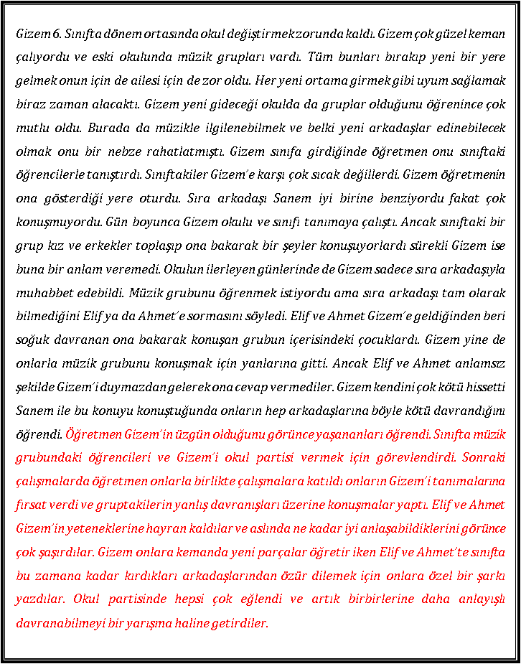

Amaç: Öğrencilerin akran zorbalığı hakkında bilgi edinmeleri uyumlu ve uyumsuz davranışları ayırt etmelerini sağlamak ve empati duygusunu geliştirmektir.
Yas Grubu : Ortaokul öğrencileri
Süre:1 Ders saati
Etkinlik Türü: Sınıf içi etkinlik

İhtiyaç Duyulan Malzemeler: Hikayelerin bulunduğu kartlar.

UYGULAMA AŞAMALARI:
Hazırlık:
• Öğrencilerin hikayeyi dinlerken dikkatlerinin dağılmaması için u şeklinde oturtun. Yarım bırakılmış hikayeler ( öğrenci formu-2) öğrenci sayısı kadar çoğaltılır.
Uygulama:
• Hikayeler öğretmen ya da öğrenci tarafından okunur. (Hikaye kartları ihtiyaca uygun olarak öğretmen tarafından çeşitlendirilebilir.) Öğretmen hikayeyi sesli şekilde okur. Öğrencilerden yarım bırakılan hikayeyi tamamlamaları istenir. Tamamlanan hikayeler (uygun biçimde sonlandırılan hikayeler) sınıf panosuna asılır. Hikayelerin asıl sonları öğretmen tarafından okunur. Okunduktan sonra öğrencilere şu sorular yöneltilir;
- Bu hikayedeki doğru ve yanlış davranışlar nelerdir?
- Bu hikayedeki çocuk (zorbaca davranışlara uğrayan karakter için) sence neler hissetmektedir?
- (Zorba karakter için) Zorbaca davranmak yerine neler yapabilirdi?
- Sen olsan (hikayeyi okuyan öğrenciye) bu tür durumlarla karşılaştığında ne yapardın?
- Etkinliğin sonunda doğru ve yanlış davranışlar öğretmen tarafından tekrar aktarılır.
- Zorba davranış nedir, zorba davranışlarla karşılaştığında neler yapması gerektiği hakkında bilgi verilerek etkinlik sonlandırılır.

Açıklama:Her bir farenin cinsiyetini sorduktan sonra öğrencilere o fareyi neden bu cinsiyette düşündükleri sorulur ve ardından bu özellikleri hem kızların hem de erkeklerin taşıyabileceği vurgulanır.Ardından fare yapalım etkinliğine geçilir.

